北京师范大学珠海校区研究生请假规定
根据《北京师范大学研究生学籍管理规定》，学生应当按时参加校、院、班级规定的教育教学活动。因事或因病不能按时参加时，请假人一般应亲自办理请假手续，请假获批后，假期期满应按时返校，并完成销假手续。
一、请假程序
研究生请假需联系班主任填写《北京师范大学珠海校区学生请假申请表》，根据请假天数交负责老师签字批准后，方可生效。每份表单分上下两联，下联待审批后，学生自行复印并提交各任课教师，上联由班主任或学院留存。每份《北京师范大学珠海校区学生请假申请表》均有固定编号，方便老师们记录核查。
二、批假权限
1.研究生在每学期开学时应按时到校办理注册手续。因故不能按时注册者，应事先向导师和班主任请假，并报学生党委工作部。未请假或请假未获批准而不按时到校注册者以旷课论处；逾期两周以上（含两周）未注册者，按照《北京师范大学研究生学籍管理规定》，予以退学。
2.研究生应遵守学校规定的节假日、寒暑假离校、返校时间。平时应坚持在学校学习，不得随意离校。因故离校须事先请假，获准后方可离校。
3.研究生因病请假，在校凭校医院证明；外出期间凭二级甲等以上医院证明。请病假三天以内，由导师和研究生班主任、辅导员批准，《学生请假申请表》由导师和班主任留存；三天以上、一周以内，由导师和所在单位培养中心批准（附件1）（附医院证明），《学生请假申请表》由培养中心留存，部分在珠海校区无培养中心的博士生由导师批准；一周以上，由导师和所在单位培养中心签署意见后（附医院证明），报珠海校区党委学生工作部（励教楼F301）批准。研究生在一学期内请病假累计超过两个月以上者，应当休学。
4.研究生一般不得请事假。如确需请事假，三天以内，由导师和研究生班主任、辅导员批准；三天以上、一周以内，由导师和所在单位培养中心批准，《学生请假申请表》由培养中心留存，部分在珠海校区无培养中心的博士生由导师批准；一周以上，由导师和所在单位培养中心签署意见后，报珠海校区党委学生工作部（励教楼F301）批准。研究生在一学期内请事假累计不得超过一个月，否则应办理休学。
5.请假人一般应亲自办理请假手续，请假获准后，须按时销假。如需续假，应办理续假手续。
6.研究生未请假或请假未获准而擅自离校，或假期期满不按时返校，或续假未获准而逾期不归，均按旷课论处。对旷课的研究生，依据《北京师范大学研究生违纪处分条例》的有关规定处理。
7.本规定所指的“研究生”，包括所有在校全日制脱产学习的硕士生、博士生，含全日制港澳台研究生和外国留学研究生。在职攻读硕士学位研究生参照此执行。
8.本规定解释权在研究生院管理处。
三、以下情况需提交相关证明材料申请
1.因病请假应提供校医院或二级甲等（含）以上医院诊断证明。
2.作为院、校代表或按照校区教学任务安排，外出参加活动。
3.参加各种与学业学习相关的竞赛、考试或活动（如教学大赛、雅思、托福）等。
4.研究生二年级学生参加实习就业应聘面试。
5.若遇特殊情况，节、假日期间需提前离校或推迟返校者，须事先办理请假手续。
6.其他符合北京师范大学《学籍管理规定》的情况。
四、注意事项
1.无论事假、病假，请假一周以上（不含一周），均需提交家长亲笔签字的知情同意书，家长知情同意书需由家长打印后签字并拍照发送给学生打印，家长不方便打印时可根据电子版内容，手写、签字知情同意书并拍照发送给学生打印。
2.紧急情况需请假，但当时不能按正常程序办理请假手续者，可立即通过本人、同学、朋友或家长等口头向班主任及研究生导师汇报情况，并得到认可批准后，事后补办请假手续，方可认定请假成功；
3.学生请假理由必须真实，严禁弄虚作假，撒谎伪造，请假时间不能涂改，对有此类行为者，要责令其做公开检讨，严重者给予纪律处分；4.上课期间，学生因病、因事临时请假，需额外向任课老师请假，班主任在请假审批表中可以证明学生情况是否属实，任课老师视具体情况决定是否批准。
5.因特殊原因须延长假期者，由本人申请续假，按照上述规定办理续假手续并附有关书面材料，经班主任及研究生导师批准后方为有效，不得事后补假。学生请销假必须严格执行请销假制度，否则均按《北京师范大学学生违纪处分办法》处理。
6.学生请假结束后，需到班主任处办理销假。在请假条“销假”栏签名后，视为销假成功。每学期请假累计超一个月，应视情况予休学；未办理请假手续或请假未获批准而擅自离校连续两周（含）以上未参加学校规定的教学活动者，应予退学。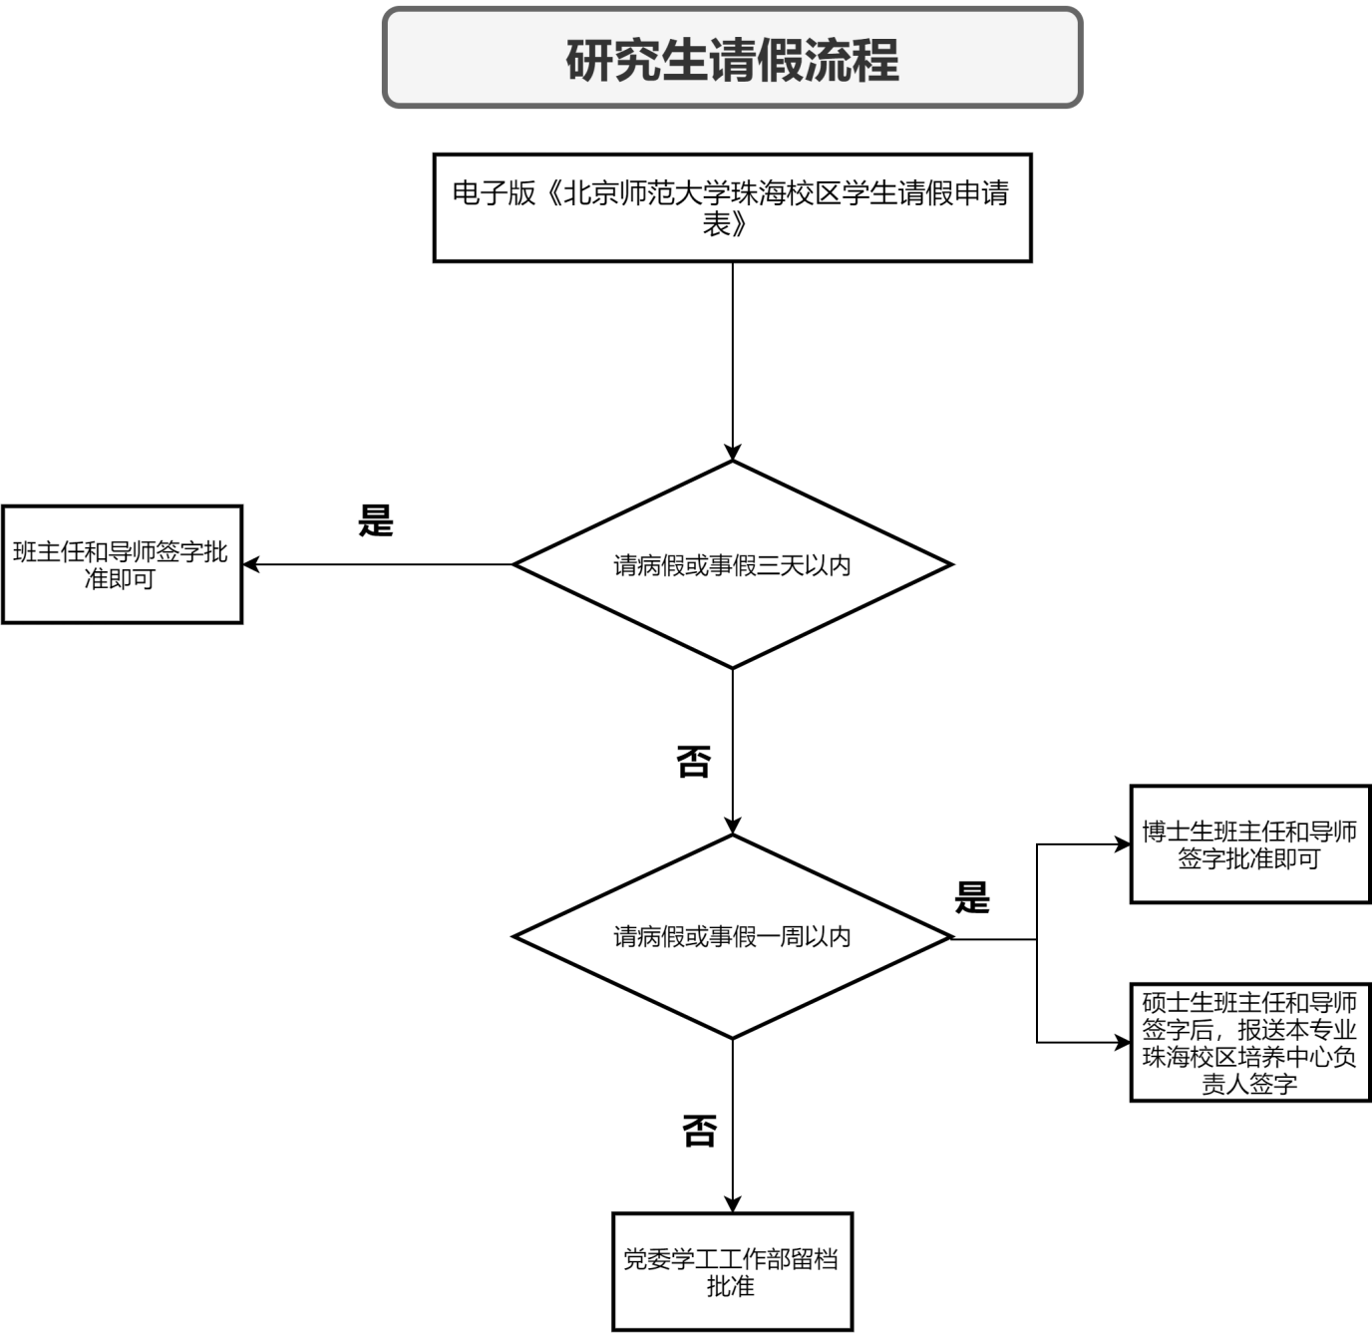

北京师范大学珠海校区全日制专业学位研究生校外实习安全管理规定
一、 总 则
保证研究生在校外实习期间的人身、财产安全，依照国
家和学校有关规定，制定本管理规定。
二、班主任职责
1.行前教育。在研究生进行实习前，班主任要对班级学生进行安全教育，增强学生的自我管理、自我保护和安全防范意识。同时，做好班级学生的思想教育工作，要求学生严格遵守实习单位的各项规章制度。教育实习主责单位要为学生提前购买意外保险。
2.日常安全日报。实行每日零报告制度，遵循“有事报情况，无事报平安”的原则，结合当前疫情防控常态化管理工作，确保学生每日按时填写疫情自查上报系统，并汇总本班情况后向学校汇报。
3.安全稳定危机月报。学生外出实习期间要定期对学生实习安全问题进行排查，全方位了解学生安全情况并做好统计汇总，结合实际问题填报安全稳定月报，于每月 6 日前提交至校区党委学生工作部。
4.及时沟通联动。班主任要与教务部门指派的实习指导教师建立联系，形成实习期间学生安全事故处理的联动机制，及时互通有无，共同研判处理重大安全问题。
5.安全问题处理。学生校外实习，会遇到很多突 发状况，班主任要及时做好学生的心理疏导和心理建设工作。发生重大安全危机事件，要及时沟通汇报，协调力量参与救助。
三、研究生管理
1.研究生外出进行专业实习前，除依照学校有关规定履行相关手续外，还须按要求填写《校外实习安全承诺书》。
2.研究生外出进行专业实习期间，要严格履行校外实习安全承诺书的有关承诺，并且按时报告个人安全事项，配合完成安全稳定危机月报。
3.研究生要严格遵守请销假制度，如有特殊情况，须向班主任、实习指导教师和实习单位同时提出请假申请，结束后要及时销假。请假未经同意，不得擅自离开实习单位。
四、事故处理
1.研究生校外实习期间若发生意外事故，班主任应第一时间报告学校，并服从学校指挥，积极参与事故处理，依法依规做好善后工作。
2.研究生校外实习期间，凡因与实习无关的个人行为造成人身安全事故和损失的，由学生本人负责，学校不承担责任。
3.研究生参加校外实习期间如违反国家法律法规、社会治安管理条例、社会公共行为准则和学校的规章制度等，研究生本人除依法承担责任外，学校也将会按相关规定进行处理。

本规定自二零二零年十月起实行，解释权归北京师范大学珠海校区党委学生工作办公室所有。

